二维基元分布的邻域比较方法（neighborhood comparisons）
在基于基元分布的纹理合成过程中，为了生成与样本纹理基元分布具有一定相似外观的新的基元分布，我们采用邻域比较方法，该方法主要用于度量目标基元与样本基元之间的邻域相似程度。
设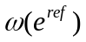为样本纹理中某一基元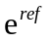的相邻种子组成的邻域，同理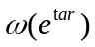为目标纹理中某一基元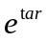的邻域。邻域和的相似程度由两个邻域中的所有基元在相对位置和类别上的差异所决定。
设中的种子数量为m，中的种子数量为n(满足n≥m)。将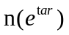中的每个种子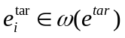依次与中的各种子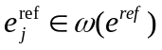进行匹配，即为每一个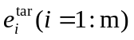指定一个不重复的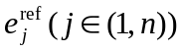。由此，可以获得邻域和之间的一个匹配，其中邻域和邻域中的种子是一一对应的。在邻域和之间的匹配集F中，包含了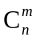个这样的匹配，当邻域之间的差异最小时，可以获得最佳匹配。
一旦获得匹配集F，度量邻域与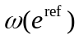之间差异的误差函数定义如下：
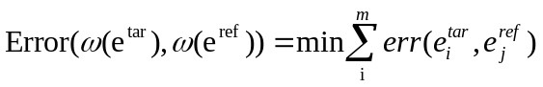 （1）
（2）
其中，如图1所示，是向量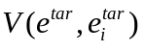与向量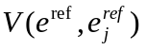的夹角角度，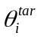是从x轴到向量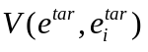与的逆时针角度，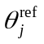是从x轴到向量的逆时针角度。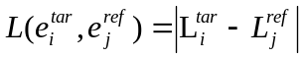是边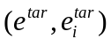与边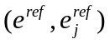的在长度上的绝对差异。如果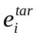和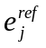所属类别不同，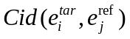取值为1，否则取值为0。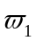、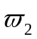和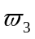是权重系数。
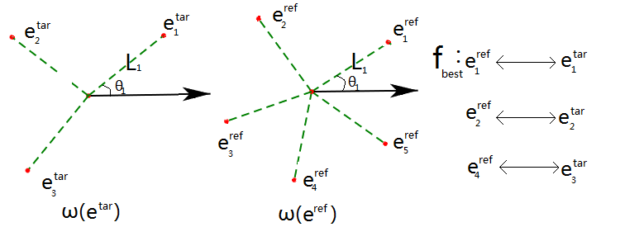
图1 邻域比较示意图
模型表面基元分布的构建
在模型表面构建基元分布与在平面上的方法大致相同，但主要的区别在于模型表面种子与种子之间的相邻关系是三维的，而参照的样本基元分布却是二维的。因此，在进行邻域比较之前，需要将模型表面的种子及种子之间的相邻关系映射到平面上，进而使得能够在模型表面上有效地进行种子的扩张。这个映射过程主要采用投影变换的方式，即以中心基元所在三角面片为基平面，并将其邻域中所有种子投影到该基平面上，从而产生与模型表面种子分布相对应的二维空间分布。在模型表面上，由于邻域中各种子与中心基元的距离很小，以及各种子所在三角形面片与基平面的法向差异也很小，因而基元分布的方向性将不受投影变换的影响。因此，我们可以根据投影后的分布计算模型表面种子的方向信息。然而，种子间的距离是通过直接计算种子间的空间距离获得的。所以，种子扩张过程中能较好地保持基元空间分布的特性。度量邻域与之间差异的误差函数定义如下：
（3）
（4）
其中，与二维情况类似，，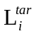表示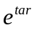与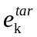之间的空间距离，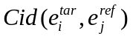表示和所属类别是否一致，、和是权重系数。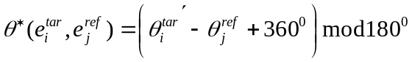，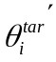是x轴正方向上的的单位向量与向量投影到基平面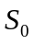后所形成的逆时针角角度。基平面是中心基元所在三角形面片。
通过逐个比较，当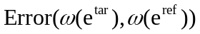得最小值时，可以确定与当前目标基元分布最相似的样本基元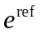，并获得最优匹配。对比与的邻域信息，可以获得个待添加种子对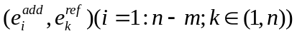，其中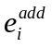是待添加的种子，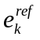是与之对应的样本基元，也是新种子添加的依据。
对于每一个待添加种子，由中心基元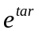位置以及已获得的待添加种子的相对位置信息(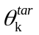和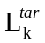)，可以确定的位置，使得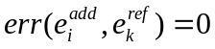。
具体计算方法如下：
首先，以中心基元的位置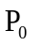为球心， 为半径作一个球O。然后，由得到经过和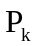的平面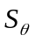。垂直于平面，且到的逆时针角度为。是x轴正方向上的单位向量在上的投影。最后，取模型上任一面片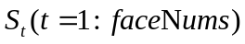，若平面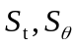与球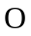相交于点，交点即为待添加种子的位置。
此时，如图2所示，由此，可由下式计算得到：
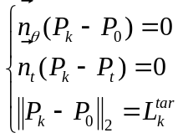 (5)
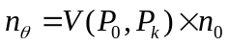 (6)
(7)

其中，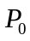是样本中心基元位置，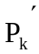是到基平面上的投影，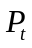是面片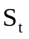内一点，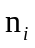为面片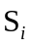法向量，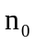是平面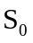的法线，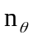是平面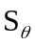的法线。

事实上，利用方程组求解模型表面基元位置的方法虽然精确但时间复杂度高，效率低下，难以达到实时计算的要求。因此，通过在三角面片上选取一定数量的采样点，使得能够将复杂的方程组求解问题转化为种子近似估计问题，从而极大地提高了计算效率。
在模型的每个三角形面片上选取个候选点，用所有候选点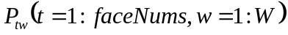依次替代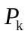求得相应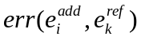。当取得最小值时，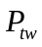最接近。需要指出的是，候选点要尽量地分布均匀（如图3所示给出了三角形面片上选取了10个候选点）；当候选点数量增多时，随着计算量的增加，所估计的模型表面基元的位置也就越准确。
按照上述方法进行邻域比较及扩张，当模型表面种子数目达到一定数量，或模型表面种子过于密集时，停止种子扩张过程，此时最终获得模型表面的基元分布。
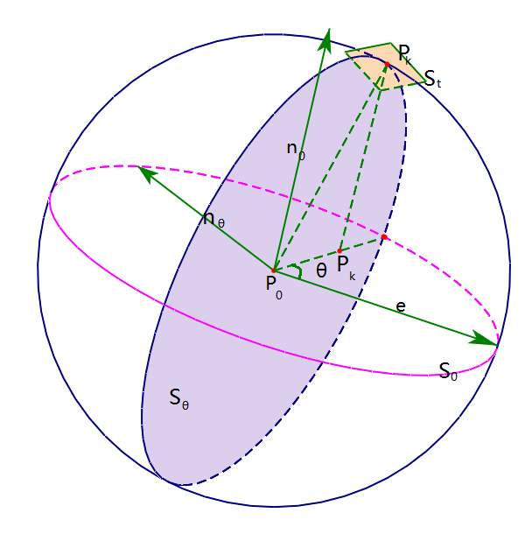

图2 模型表面待添加基元位置示意图
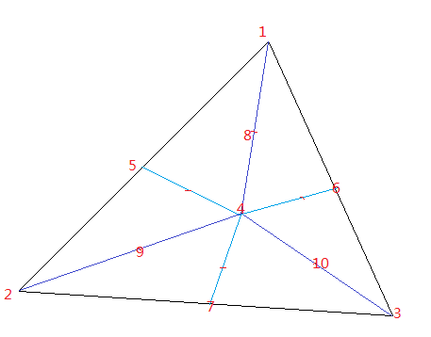
图3 在三角面片上取10个候选点

